Тестовая проверочная работа.
вариант №1
Ученик_________________5 «____»

№ | Вопрос | Ответ 1 | Ответ 2 | Ответ 3
1 | 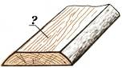  Как называется  этот элемент доски? | кромка | торец | пласть
2 | Природный рисунок древесины. | текстура | ядро | сердцевинные  лучи
3 | Изображение изделия, выполненное  с помощью чертёжных инструментов по определенным правилам | эскиз | чертёж | технический  рисунок
4 | 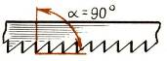  Пилы с такой формой зубьев предназначены для: | поперечного  пиления | смешанного  пиления | продольного  пиления
5 | К хвойным породам древесины относятся: | сосна, пихта, дуб | сосна, осина, берёза | сосна, кедр, ель

